KHS i B&R laureatami nagrody "iF gold award"
Intuicyjna koncepcja obsługi wykorzystująca wyraźnie określone symbole - to właśnie taki sposób skupienia się na potrzebach użytkownika przekonał jury do nagrodzenia nowego panelu operatora KHS nagrodą w konkursie "iF Communication Design Award 2011". Opracowany w ścisłej współpracy z B&R, oparty na zaawansowanej technologii Power Panel, nowatorski panel dla operatorów maszyn spełnia wszystkie wymagania przedsiębiorstw z branży spożywczej i opakowaniowej. Spójne łączenie ergonomii, funkcji nawigacyjnych i wzornictwa umożliwia przedstawienie skomplikowanych procesów w sposób ułatwiający ich zrozumienie i zarządzanie nimi. Prezentowany tu nowo opracowany system interfejsu człowiek-maszyna (ang. HMI) wybił się ponad 900 innych produktów walczących o nagrodę "iF gold award".
Nowe standardy eksploatacji maszyn
Zastosowany w tym supernowoczesnym panelu płaski ekran gwarantuje spełnienie surowych wymagań dotyczących higieny, jakie obowiązują w przemyśle spożywczym i opakowaniowym. Ekran oporowy o proporcjach 4:3, dodatkowo wyposażony w dostarczone przez B&R okrągłe przyciski z wielokolorowym podświetleniem LED, zapewnia wysoki komfort pracy personelu. Wprowadzania i modyfikacja parametrów staje się dziecinnie łatwe dzięki zastosowaniu kodów kolorystycznych, ikon oraz interaktywnemu podręcznikowi użytkownika. Częścią systemu jest również zintegrowany transponder RFID, odpowiedzialny za zarządzanie użytkownikami i umożliwiający dostęp do szczegółowych widoków i poziomów obsługi, jakie są faktycznie potrzebne poszczególnym członkom personelu.
Kolejną istotną zaletą nowego interfejsu HMI jest to, że łączy on w sobie interfejsy obsługi maszyn wchodzących w skład linii produkcyjnej, jakie wcześniej wymagały obsługi z poziomu oddzielnych urządzeń. Komputer B&R Panel PC stanowi centralną jednostkę operacyjną i sterującą, łącząc technologie sterowania, wizualizacji i napędu w jednym urządzeniu; to z kolei pozwala na sterowanie i monitoring poszczególnych maszyn i kompletnych linii produkcyjnych z wykorzystaniem tylko jednego interfejsu.
System HMI zdobywcą nagrody "red dot design award"
Zaprojektowany przez KHS i B&R panel operatora nie zadowolił się tylko nagrodą iF. Dzięki nowoczesnemu wzornictwu panel podbił też serca jurorów przyznających nagrodę "red dot: best of the best"; ceremonia wręczenia nagrody odbyła się w muzeum red dot design w Essen, w Niemczech. Z ponad 6.000 zgłoszeń, jakie napłynęły z 44 państw, jedynie nieco ponad 1% dostąpiło tego zaszczytu. Dodatkowo, jakby zdobycie szeregu nagród w roku 2011 nie wystarczało, panel operatora został również zgłoszony do nagrody "Germany's Design Prize" na rok 2012.

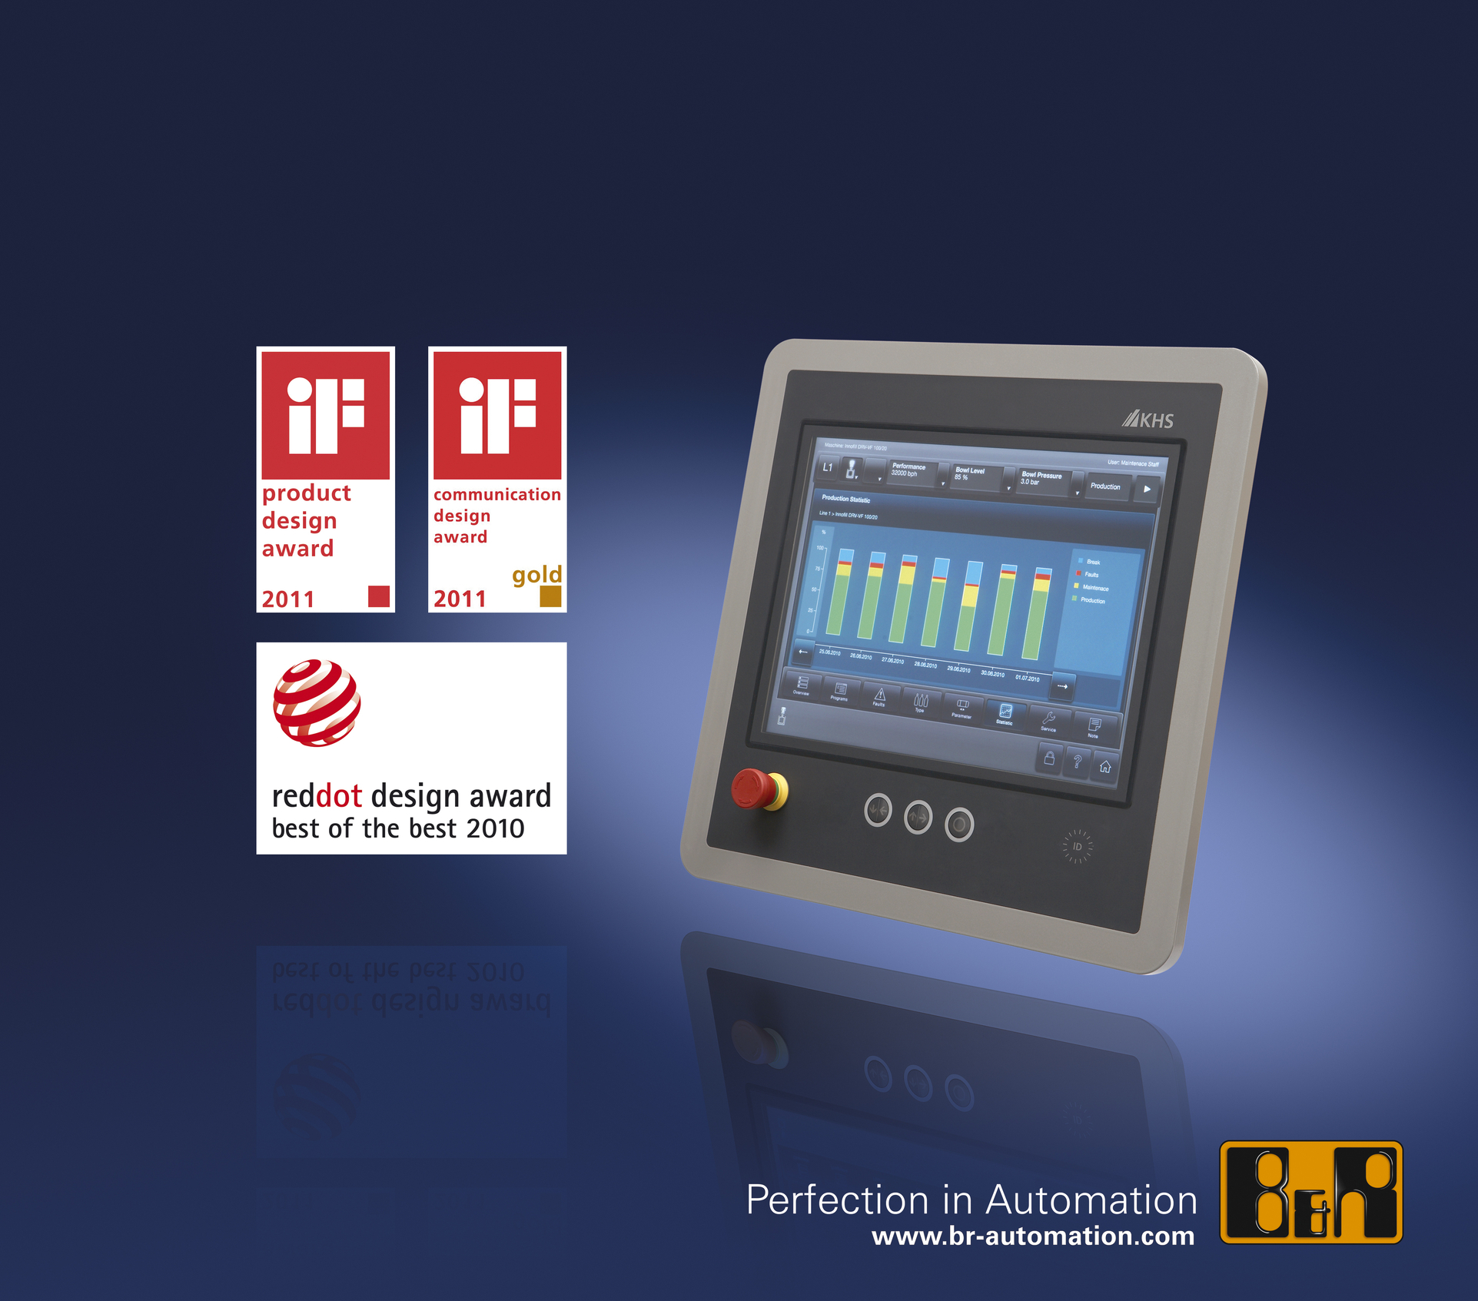
Panel KHS spójnie łączy ergonomię, funkcje nawigacyjne i wzornictwo, gwarantując w ten sposób w pełni intuicyjną obsługę.

O firmie B&R
B&R to innowacyjna firma z branży automatyzacji z siedzibą w Austrii i przedstawicielstwami na całym świecie. Od 6 lipca 2017 B&R stała się jednostką biznesową Grupy ABB. Jako globalny lider w automatyce przemysłowej, B&R łączy najnowocześniejsze technologie z kunsztem inżynieryjnym, oferując klientom z praktycznie każdej branży kompleksowe rozwiązania z zakresu automatyki maszyn i automatyki zakładowej, sterowania napędami, interfejsów HMI oraz zintegrowanej technologii bezpieczeństwa. Dzięki standardom komunikacji przemysłowej IoT, takim jak OPC UA, POWERLINK i openSAFETY, a także z wydajnym środowiskiem programistycznym Automation Studio, B&R nieustannie przedefiniowuje przyszłość technologii automatyzacji. Duch innowacyjności, który prowadzi B&R na szczyt przemysłowej automatyzacji, jest wzmacniany zamiłowaniem do upraszczania procesów i wyprzedzania oczekiwań klientów.
Aby uzyskać więcej informacji odwiedź stronę www.br-automation.com

